**«День матери»**

*Мама - это счастье, мама - теплота,*

*Мама - нежность, ласка, мама - доброта!*

*Мама - лучик света, мама - свет очей,*

*Мама - это сказка ласковых речей!*

*Почитайте маму, ведь она - одна,*

*Мама в этой жизни всем нам нужна!*

*Без мамульки милой белый свет не мил,*

*Мама - это чудо, мама - это мир!*

Сколько тепла таит магическое слово, которым называют самого близкого, дорогого и единственного человека. Мама следит за нашей жизненной дорогой. Материнская любовь греет нас до глубокой старости. Есть у нас замечательный праздник в календаре – День матери, а значит, есть ещё один повод поздравить наших мам

Ежегодное проведение мероприятий, посвященных этому дню, стало доброй традицией в нашем детском саду. Нынешняя ситуация, связанная с пандемией, внесла свои изменения в нашу жизнь, в том числе и в жизнь детских садов. И сегодня нам, педагогам дошкольного образования, все больше приходится работать с родителями воспитанников в дистанционном формате.

В детском саду в последнюю неделю ноября шла подготовка ко Дню матери. Дети вместе с воспитателями разучивали стихи и песни о маме, проводили тематические беседы, читали рассказы о матери, рисовали, делали подарки мамочкам. *Главной целью* которых является воспитание у дошкольников любви и уважения к матери, развитие творческих способностей детей и создание уютной, домашней атмосферы праздника.

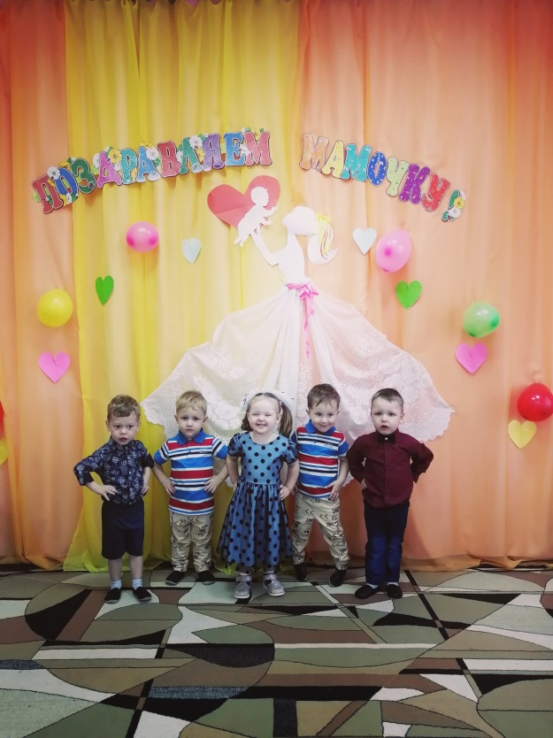**23 ноября дети младшей группы** и воспитатели подготовили для мам праздничный видео ролик. Очень трогательно дети посвятили свою песню и танцы для своих любимых мамочек. В этот день ребята дарили мамам не только добрые слова, но и подарки сделанные, своими руками.

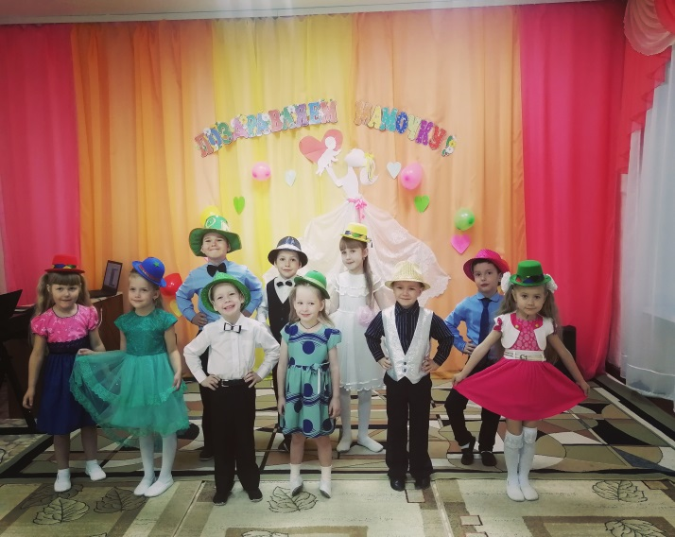**25 ноября в старшей разновозрастной группы п**рошло развлечение **«Мама! Лучше слова нет!».** Мамы получили в этот день искренние поздравления дистанционно от детей. Ребята пели песни, радовали танцами, читали стихи. Каждый ребенок выражал в своем поздравлении всю свою любовь к маме. В подарок мамам ребята сделали букетик цветов. **Дети старшей разновозрастной группы** и воспитатели подготовили для мам видео поздравление.